新 书 推 荐

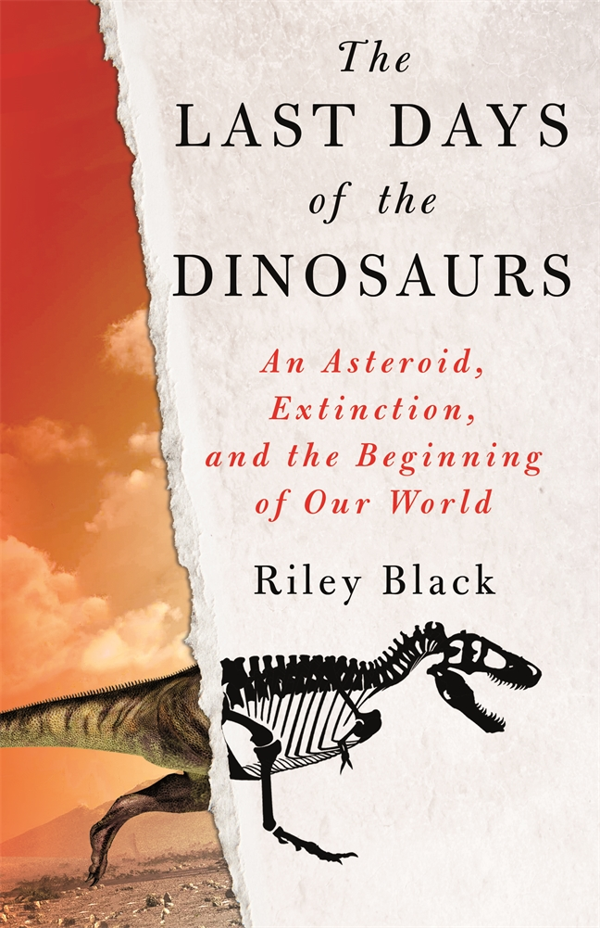
中文书名：《恐龙的末日》
英文书名：THE LAST DAYS OF THE DINOSAURS
作 者：Riley Black
出 版 社：St. Martin’s Press
代理公司：ANA/Connie
出版时间：2022年4月
代理地区：中国大陆、台湾
页 数：约80,676字
审读资料：电子书稿
类 型：科普
版权已授：德国，俄罗斯，英国

内容简介：

想象自己生活在白垩纪。这是6600万年前古蒙大拿地狱溪的一个阳光明媚的下午。一只可怕的三角龙漫步在森林的边缘。几小时后，这里的一切都会被抹去。苍翠将被烈火取代。雷克斯暴龙将和其他所有非鸟类恐龙一样，被从宝座上推倒，无论它们的体型、饮食或性情如何。他们只是还不知道而已。

这场灾难的起因早在几十年前就已查明。一颗直径约7英里的小行星撞向地球，造成了一个直径超过50英里的地质创伤。在随后发生的可怕的大灭绝中，超过一半的已知物种似乎在一夜之间消失了。但这是地球生命历史上最糟糕的一天，对我们和恐龙来说都是至关重要的，因为它为之前1亿年关闭的进化机会提供了机会。

在《恐龙的末日》一书中，莱利·布莱克带领读者回顾了在撞击发生后的日子、岁月、世纪和百万年里发生了什么，追踪了取代这个地点的大规模破坏，并想象了可能发生在全球其他地方的情况。生命的损失是尖锐和深刻的，但幸存的生命所承载的希望为我们现在所知的世界奠定了基础。

作者简介：

莱利·布莱克（RILEY BLACK）被誉为“我们最具天赋的年轻科学作家之一”，也是广受好评的《万能钥匙》、《我心爱的雷龙》、《石头写的》和《恐龙统治时代》的作者。莱利是《科学美国人》(Scientific American)的在线专栏作家，已成为古生物学方面的广泛认可的专家，并曾出现在《科学星期五》(Science Friday)、《赫芬顿邮报现场》(HuffingtonPost Live)和《综合考虑》(All Things Considered)等节目中。莱利还写过关于书呆子流行文化的文章。

媒体评价：

“让自己沉浸在恐龙帝国的最后时刻，莱利·布莱克编织了一个关于毁灭、生存和在致命小行星之后重生的故事。你会感受到霸王龙和三角龙在地球历史上最糟糕的一天，在火灾和饥荒的天启中结束世界时的感受，以及我们的哺乳动物祖先在另一边出现时的感受，在一个成熟的幽灵般的虚空中重生。这是一本读起来像幻想小说的科普读物，但有确凿的事实和最新的化石发现作为支撑。布莱克正在开创一种新的流派：叙事性史前非小说。”
——爱丁堡大学教授兼古生物学家、《纽约时报》《星期日时报》畅销书《恐龙的兴衰》（The Rise and Fall of the Dinosaurs）作者史蒂夫·布鲁萨特（Steve Brusatte）

“这本书就像童话故事一样生动，布莱克以科学为依据的想象力赋予了它生命。《恐龙的末日》揭示了远古与现代生态系统之间的联系。布莱克将带领你穿越地球最黑暗的时刻——当一颗小行星摧毁了欣欣向荣的恐龙世界——然后走出地球进入一个光明的新的进化景观。故事巧妙地编织了事实，把你带回到过去，亲眼目睹事件的发展。这个故事可能很凄凉，但《黑色》把我们星球的星际创伤和随后的转变变成了一个关于希望和韧性的故事。本书主要从动物的角度讲述了包括哺乳动物、昆虫和植物在内的许多生物的经历。像是《野性的呼唤》遇到了世界末日。”
——古生物学家、牛津大学自然历史博物馆研究员、《我们之前的野兽》（Beasts Before Us）的作者埃尔莎·潘西罗利博士（Dr. Elsa Panciroli）

谢谢您的阅读！
请将回馈信息发至：萧涵糠(Connie Xiao)
安德鲁﹒纳伯格联合国际有限公司北京代表处
北京市海淀区中关村大街甲59号中国人民大学文化大厦1705室, 邮编：100872
电话：010-82449325
传真：010-82504200
Email: Connie@nurnberg.com.cn
网址：www.nurnberg.com.cn
微博：http://weibo.com/nurnberg
豆瓣小站：http://site.douban.com/110577/
微信订阅号：ANABJ2002


